附件1
双牌县交通运输局
实行告知承诺制涉企经营许可事项清单
序号 | 涉企经营许可事项 | 我省对应实施事项（业务事项） | 许可证件名称 | 设定依据 | 审批层级  和部门 | 具体实施部门
1 | 道路货运经营许可 | 道路货物运输经营许可（含普货运输、专用运输、大件运输和网络货运） | 道路运输经营许可证 | 《中华人民共和国道路运输条例》 | 县交通部门 | 县交通运输局
2 | 道路旅客运输站经营许可 | 道路旅客运输站（场）经营许可（新增） | 道路运输经营许可证 | 《中华人民共和国道路运输条例》 | 县交通部门 | 县交通运输局

附件2
实行告知承诺制涉企经营许可事项办事指南

一、设定依据
《中华人民共和国道路运输条例》（2004年4月30日国务院令第406号，2016年2月6日予以修改）第二十五条：申请从事货运经营的，应当按照下列规定提出申请并分别提交符合本条例第二十二条、第二十四条规定条件的相关材料：（一）从事危险货物运输经营以外的货运经营的，向县级道路运输管理机构提出申请；（二）从事危险货物运输经营的，向设区的市级道路运输管理机构提出申请；（三）使用总质量4500千克及以下普通货运车辆从事普通货运经营的无需按照本条规定申请取得道路运输经营许可及车辆运营证。
二、适用范围
申请普通货运、专用运输、大型物件运输经营许可的。
三、办件类型
承诺件。
四、受理条件
本行政许可事项获得批准应当具备下列条件：
1、有与其经营业务相适应并经检测合格的运输车辆：
（1）车辆技术要求应当符合《道路运输车辆技术管理规定》有关规定。
（2）车辆其他要求：
从事大型物件运输经营的，应当具有与所运输大型物件相适应的超重型车组；
从事冷藏保鲜、罐式容器等专用运输的，应当具有与运输货物相适应的专用容器、设备、设施，并固定在专用车辆上；
从事集装箱运输的，车辆还应当有固定集装箱的转锁装置。
- 有符合规定条件的驾驶人员：
- 取得与驾驶车辆相应的机动车驾驶证；
- 年龄不超过60周岁；
- 经设区的市级道路运输管理机构对有关道路货物运输法规、机动车维修和货物及装载保管基本知识考试合格，并取得从业资格证（使用总质量4500千克及以下普通货运车辆的驾驶人员除外）。
- 有健全的安全生产管理制度，包括安全生产责任制度、安全生产业务操作规程、安全生产监督检查制度、驾驶员和车辆安全生产管理制度等。 依法向市场监督管理机关办理有关登记手续。
五、申请材料
1、普通流程申请材料：
（1）《道路货物运输经营申请表》；
（2）负责人身份证明，经办人的身份证明和委托书；
（3）已购车辆机动车辆行驶证、机动车检测报告、道路运输达标车辆核查记录表、重型货车及牵引车应提供安装符合要求的具有行驶记录功能的卫星定位装置证明；拟投入运输车辆的承诺书；
（4）聘用或拟聘用驾驶员的机动车驾驶证、从业资格证及其复印件；
（5）安全生产管理制度文本；
（6）省交通运输厅出具的线上服务能力认定结果（申请网络货运许可）。
2、告知承诺可减省的材料：
（1）聘用或拟聘用驾驶员的机动车驾驶证、从业资格证及其复印件；
（2）安全生产管理制度文本。
六、办理流程图：
1、一般流程：
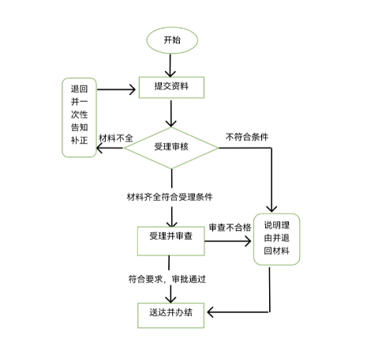
2、告知承诺制流程图：
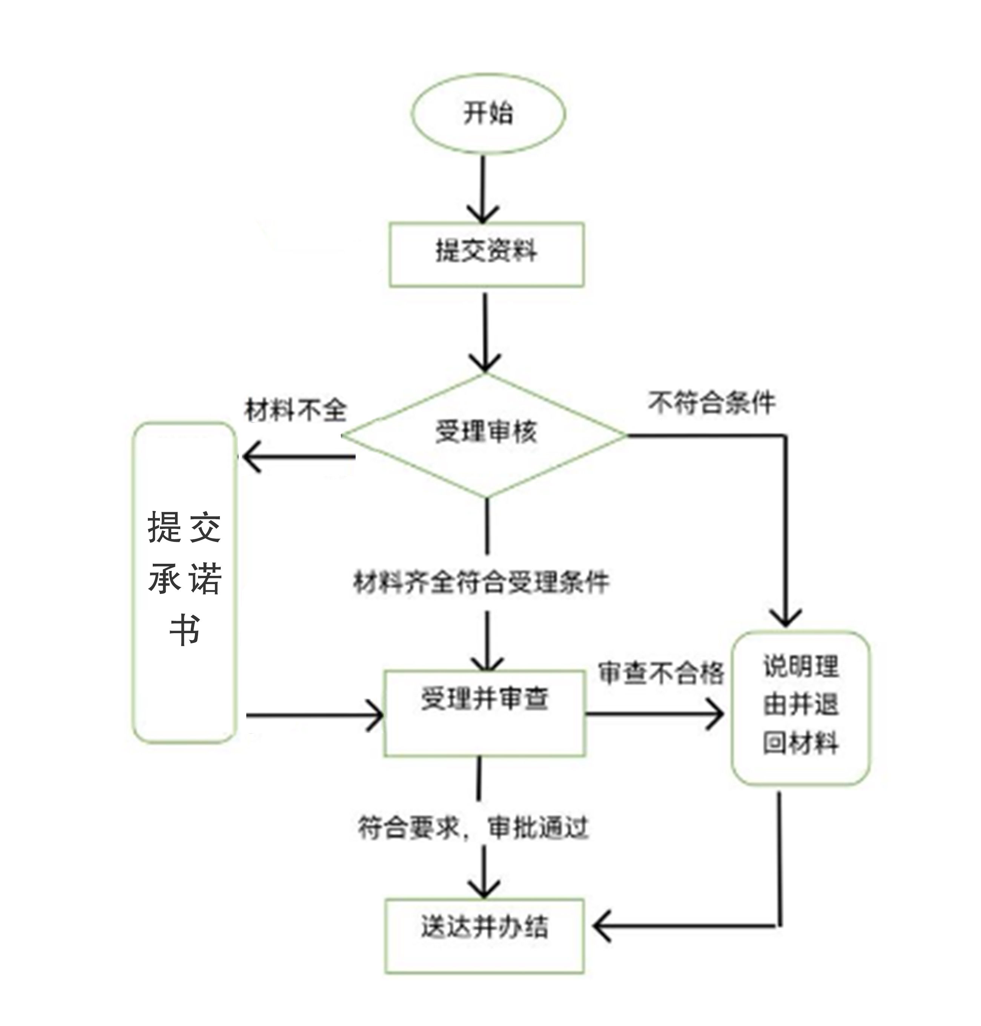
注明：办结前，申请人有合理理由的，可以撤回承诺申请。撤回后应当按原程序办理。
七、办理地址及咨询联络电话
地址：双牌县双电西路38号政务服务中心大厅一楼交通局窗口。
电话：0746-7726060。
八、办公时间
法定工作日：上午9:00—12:00 下午13:00—17:00。
九、办结时限
法定时限：20个工作日；
承诺时限：7个工作日（不含特别程序所需时间）。
十、收费依据及标准
无。
十一、审批结果
核发《道路运输经营许可证》（电子证）。
十二、监督投诉
电话：0746-7723763
十三、行政复议及诉讼
申请人对行政许可不服的，可在六十日依法向双牌县人民政府提出行政复议申请，或者在六个月内依法向零陵区人民法院提起行政诉讼。

附件3
实行告知承诺制涉企经营许可事项办事指南

一、设定依据
《中华人民共和国道路运输条例》（2004年4月30日国务院令第406号，2016年2月6日予以修改）第四十条：申请从事道路运输站（场）经营、机动车维修经营和机动车驾驶员培训业务的，应当向所在地县级道路运输管理机构提出申请，并分别附送符合本条例第三十七条、第三十八条、第三十九条规定条件的相关材料。县级道路运输管理机构应当自受理申请之日起15日内审查完毕，作出许可或者不予许可的决定，并书面通知申请人。
二、适用范围
申请道路旅客运输站（场）经营许可的。
三、办件类型
承诺件。
四、受理条件
申请从事客运站经营的，应当具备下列条件：
（一）客运站经验收合格；
（二）有与业务量相适应的专业人员和管理人员；
（三）有相应的设备、设施；
（四）有健全的业务操作规程和安全管理制度，包括服务规范、安全生产操作规程、车辆发车前例检、安全生产责任制，以及国家规定的危险物品及其他禁止携带的物品（以下统称违禁物品）查堵、人员和车辆进出站安全管理等安全生产监督检查的制度。
五、申请材料
1、普通流程申请材料：
（1）《道路旅客运输站经营申请表》；
（2）授权委托书；
（3）申请人承诺书。
（4）补充提交的材料 ：1.客运站经验收合格证明； 2.有与业务量相适应的专业人员和管理人员的身份证、专业证书及其复印件； 3.有相应的设备、设施证明材料；4.有健全的业务操作规程和安全管理制度文本（包括服务规范、安全生产操作规程、车辆发车前例检、安全生产责任制，以及国家规定的危险物品及其他禁止携带的物品查堵、人员和车辆进出站安全管理等安全生产监督检查的制度）。
2、告知承诺可减省的材料：
（1）有与业务量相适应的专业人员和管理人员的身份证、专业证书及其复印件；
（2）有健全的业务操作规程和安全管理制度文本（包括服务规范、安全生产操作规程、车辆发车前例检、安全生产责任制，以及国家规定的危险物品及其他禁止携带的物品查堵、人员和车辆进出站安全管理等安全生产监督检查的制度）。
六、办理流程图：
1、一般流程：
2、告知承诺制流程图：
注明：办结前，申请人有合理理由的，可以撤回承诺申请。撤回后应当按原程序办理。

七、办理地址及咨询联络电话
地址：双牌县双电西路38号政务服务中心大厅一楼交通局窗口。
电话：0746-7726060。
八、办公时间
法定工作日：上午9:00—12:00 下午13:00—17:00。
九、办结时限
法定时限：15个工作日；
承诺时限：7个工作日（不含特别程序所需时间）。
十、收费依据及标准
无。
十一、审批结果
核发《道路运输经营许可证》（电子证）。
十二、监督投诉
电话：0746-7723763
十三、行政复议及诉讼
申请人对行政许可不服的，可在六十日依法向双牌县人民政府提出行政复议申请，或者在六个月内依法向零陵区人民法院提起行政诉讼。

附件4
双牌县交通运输局涉企经营许可事项告知书

一、许可事项名称及编码

名称：道路货物运输经营许可（含普货运输、专用运输、大件运输和网络货运）
编码：11431123006622564G400011801700005。
- 许可事项告知部门
双牌县交通运输局。
三、准予许可的条件
申请从事道路货物运输经营的，应当具备下列条件：
1、有与其经营业务相适应并经检测合格的运输车辆：
车辆技术要求应当符合《道路运输车辆技术管理规定》有关规定。
2.车辆其他要求：
（1）从事大型物件运输经营的，应当具有与所运输大型物件相适应的超重型车组；
（2）从事冷藏保鲜、罐式容器等专用运输的，应当具有与运输货物相适应的专用容器、设备、设施，并固定在专用车辆上；
（3）从事集装箱运输的，车辆还应当有固定集装箱的转锁装置。
3、有符合规定条件的驾驶人员：
（1）取得与驾驶车辆相应的机动车驾驶证；
（2）年龄不超过60周岁；
（3）经设区的市级道路运输管理机构对有关道路货物运输法规、机动车维修和货物及装载保管基本知识考试合格，并取得从业资格证（使用总质量4500千克及以下普通货运车辆的驾驶人员除外）。
4、有健全的安全生产管理制度，包括安全生产责任制度、安全生产业务操作规程、安全生产监督检查制度、驾驶员和车辆安全生产管理制度等。
依法向市场监督管理机关办理有关登记手续
（二）应当提交的材料及期限：
1、负责人身份证明；
2、安全生产管理制度文本；
3、已投入运输车辆材料或拟投入运输车辆承诺书；
4、道路货物运输经营申请表；
5、已聘用或者拟聘用驾驶人员的驾驶证；
6、已聘用或者拟聘用驾驶人员从业资格证。
上述材料，申请人应当：
□在 个工作日内提交“应当提交的材料”中的第 项、第 项…。
□在行政机关对申请人自愿承诺的内容是否属实进行检查时提交：上述“应当提交的材料”中的第 项、第 项…。
（注：以上由受理人员填写）
四、承诺的效力:申请人作出符合许可条件的承诺，并提交签章的承诺书后，行政机关应当场作出行政许可决定。
申请人承诺已具备经营许可条件的，领证后即可开展经营；申请人尚不具备经营许可条件，但承诺领证后一定期限内具备的，达到经营许可条件并按要求补齐材料后，方可开展经营。
五、承诺的方式:本行政许可事项采用书面承诺方式，申请人愿意作出承诺的，应当向行政机关提交本人或委托代理人签字后的承诺书原件。委托办理的，申请人应签署委托代理书。
六、不实承诺的责任:申请人在承诺书约定的期限内未提交材料或者提交材料不符合要求的，行政机关可视情撤销许可决定；发现申请人不符合承诺条件开展经营的，行政机关应当责令其限期整改。申请人逾期不整改或整改后仍达不到要求的，行政机关应当依法撤销许可决定。被撤销许可决定的，行政许可范围内的经营活动应当立即停止，申请人基于行政许可取得的利益不受法律保护。申请人相关失信行为信息将记入诚信档案，并不再适用告知承诺的审批方式。同时按照国家有关规定纳入国家企业信用信息公示系统，依法开展联合惩戒。
七、行政机关核查权力:道路货运经营许可证发放后，发证机关将通过“双随机、一公开”监管、投诉举报专项检查等方式，对被许可人进行日常监管。

附件5
双牌县交通运输局涉企经营许可事项告知书

一、许可事项名称及编码

名称：道路旅客运输站（场）经营许可（新增）。
编码：11431123006622564G400011801900001
- 许可事项告知部门
双牌县交通运输局。
三、准予许可的条件
申请从事客运站经营的，应当具备下列条件：
（一）客运站经验收合格；
（二）有与业务量相适应的专业人员和管理人员；
（三）有相应的设备、设施；
（四）有健全的业务操作规程和安全管理制度，包括服务规范、安全生产操作规程、车辆发车前例检、安全生产责任制，以及国家规定的危险物品及其他禁止携带的物品（以下统称违禁物品）查堵、人员和车辆进出站安全管理等安全生产监督检查的制度。
（二）应当提交的材料及期限：
1、负责人身份证明；
2、安全生产管理制度文本；
3、已投入运输车辆材料或拟投入运输车辆承诺书；
4、道路货物运输经营申请表；
5、已聘用或者拟聘用驾驶人员的驾驶证；
6、已聘用或者拟聘用驾驶人员从业资格证。
上述材料，申请人应当：
□在 个工作日内提交“应当提交的材料”中的第 项、第 项…。
□在行政机关对申请人自愿承诺的内容是否属实进行检查时提交：上述“应当提交的材料”中的第 项、第 项…。
（注：以上由受理人员填写）
四、承诺的效力:申请人作出符合许可条件的承诺，并提交签章的承诺书后，行政机关应当场作出行政许可决定。
申请人承诺已具备经营许可条件的，领证后即可开展经营；申请人尚不具备经营许可条件，但承诺领证后一定期限内具备的，达到经营许可条件并按要求补齐材料后，方可开展经营。
五、承诺的方式:本行政许可事项采用书面承诺方式，申请人愿意作出承诺的，应当向行政机关提交本人或委托代理人签字后的承诺书原件。委托办理的，申请人应签署委托代理书。
六、不实承诺的责任:申请人在承诺书约定的期限内未提交材料或者提交材料不符合要求的，行政机关可视情撤销许可决定；发现申请人不符合承诺条件开展经营的，行政机关应当责令其限期整改。申请人逾期不整改或整改后仍达不到要求的，行政机关应当依法撤销许可决定。被撤销许可决定的，行政许可范围内的经营活动应当立即停止，申请人基于行政许可取得的利益不受法律保护。申请人相关失信行为信息将记入诚信档案，并不再适用告知承诺的审批方式。同时按照国家有关规定纳入国家企业信用信息公示系统，依法开展联合惩戒。
七、行政机关核查权力:道路货运经营许可证发放后，发证机关将通过“双随机、一公开”监管、投诉举报专项检查等方式，对被许可人进行日常监管。

附件6
申请人承诺书
一、基本信息
（一）申请人（自然人）：
姓 名: 联系方式:
证件类型: 证 号:
（法人或其他组织）
单位名称：
证件类型： 证 号：
法定代表人（负责人）：
地 址：
联系方式：
（委托代理人）
姓 名：
证件类型： 证 号：
联系方式:
（注：此项由申请人或委托人填写）
（二）行政机关
名 称: 双牌县交通运输局
联 系 人： 龙永付 联系方式: 0746-7726060
二、许可事项名称及编码

名称：道路货物运输经营许可（含普货运输、专用运输、大件运输和网络货运）。
编码：11431123006622564G400011801700005。
三、申请人承诺
申请人就申请审批的行政许可事项，现作出下列承诺：
- 已经知晓许可事项告知书的全部内容。
（二）所填写的基本信息真实、准确，所提供的申请材料和内容真实、合法、有效。
（三）□认为自身已满足行政机关告知的条件、标准和要求。
□认为自身 工作日内能满足行政机关告知的条件、标准和要求，并于 年 月 日前提交所需材料。
（注：此项由申请人或委托人填写）
（四）本人承诺许可后，行政机关可依法核查，且本人愿意配合相关核查。
（五）上述陈述是本申请人真实意愿的表示，若违反承诺或者作出不实承诺的，愿意承担相应的法律责任。

申请人（委托代理人）: 首席审批员:

（签字盖章） （行政审批专用章）

年 月 日 年 月 日
（本文书一式两份，行政机关与申请人各执一份）

附件7
申请人承诺书
一、基本信息
（一）申请人（自然人）：
姓 名: 联系方式:
证件类型: 证 号:
（法人或其他组织）
单位名称：
证件类型： 证 号：
法定代表人（负责人）：
地 址：
联系方式：
（委托代理人）
姓 名：
证件类型： 证 号：
联系方式:
（注：此项由申请人或委托人填写）
（二）行政机关
名 称: 双牌县交通运输局
联 系 人： 龙永付 联系方式: 0746-7726060
二、许可事项名称及编码
名称：道路旅客运输站（场）经营许可（新增）许可。
编码：11431123006622564G400011801900001。
三、申请人承诺
申请人就申请审批的行政许可事项，现作出下列承诺：
- 已经知晓许可事项告知书的全部内容。
（二）所填写的基本信息真实、准确，所提供的申请材料和内容真实、合法、有效。
（三）□认为自身已满足行政机关告知的条件、标准和要求。
□认为自身 工作日内能满足行政机关告知的条件、标准和要求，并于 年 月 日前提交所需材料。
（注：此项由申请人或委托人填写）
（四）本人承诺许可后，行政机关可依法核查，且本人愿意配合相关核查。
（五）上述陈述是本申请人真实意愿的表示，若违反承诺或者作出不实承诺的，愿意承担相应的法律责任。

申请人（委托代理人）: 首席审批员:

（签字盖章） （行政审批专用章）

年 月 日 年 月 日
（本文书一式两份，行政机关与申请人各执一份）

